Додаток до рішення виконавчого комітету Мелітопольської міської ради
Генеральний план (М1:500) Погодження №
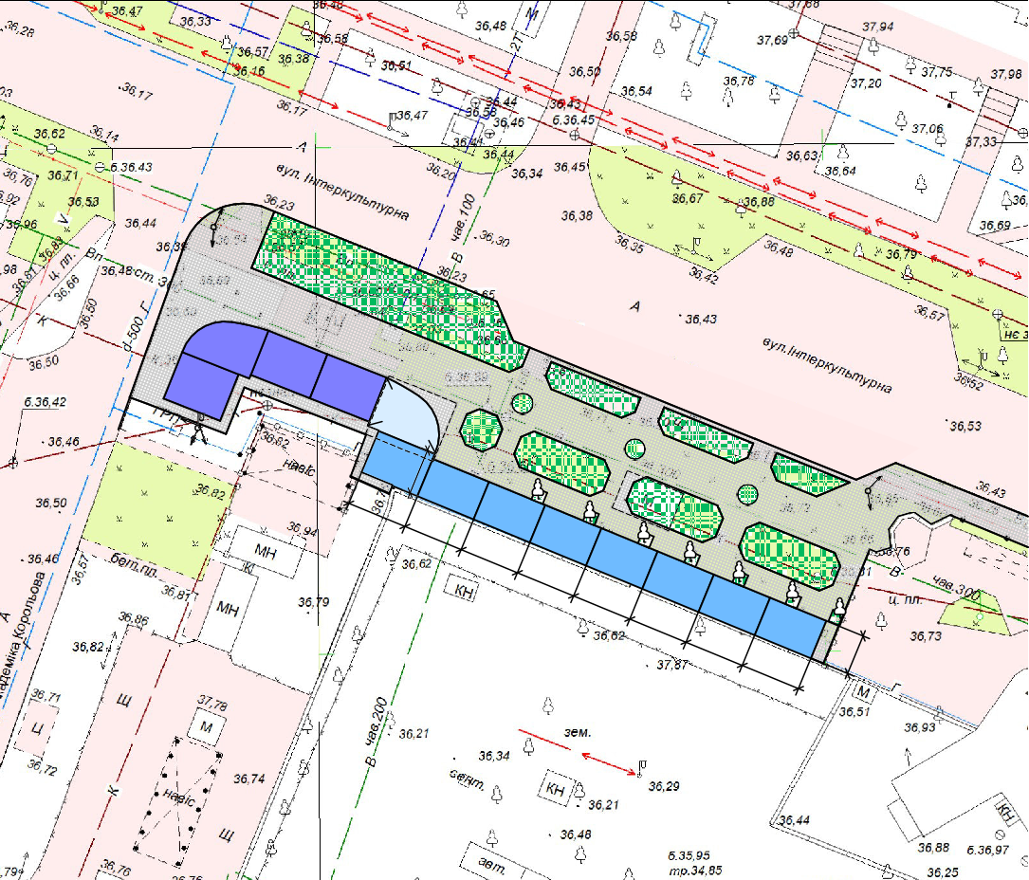 | № | Підприємство, організація |  |  |  |  |  | Посада, прізвище, ініціали | Зауваження |  |  | Підпис |  | Дата
Управління містобудування
та архітектури виконавчого комітету Мелітопольської міської ради вул. Михайла Грушевського, 2а
 |  | Відділ з благоустрою та екології виконовчого комітету Мелітопольської міської ради вул.Ярослава Мудрого, 2
 |  | Мелітопольський міський район електричних мереж вул.Гетьмана Сагайдачного, 15
 |  | Управління житлово-комунального господарства вул.Чернишевського, 26
ВДН(К) у сфері П,ТБ та ЦЗ ММРУ ГУ ДСНС України
у Запорізькій області вул. Героїв Сталінграда, 4
 |  | КП «Водоканал» ММР ЗО вул.Покровська, 100
 |  | ТОВ «Мелітопольські теплові мережі» вул.Покровська, 61
КЦТ «536 м.Мелітополь»
вул. Б.Хмельницького, 15
ВАТ «Мелітопольгаз»
вул. Чкалова, 47а
Умовні позначення:

- існуючі ТС- проектовані ТС - проектований навіс
- тротуарна плитка - газон - споруди, що підлягають знесенню
 |  |  |  |  |  |  | Внесення змін до комплексної схеми розміщення тимчасових споруд по вул.Інтеркультурній в м.Мелітополі Запорізької області
 | Змін.Кі | льк.А | рк | № Під | пис Да | та
 |  |  |  |  |  |  |  |  |  | Стадія | Аркуш |  | Аркушів
 | Директор |  | Шарій
 |  |  |  |  |  |  | Генеральний план (М1:500) |  |  | КП «Градпроект» ММР ЗО Сертифікат АА №000537
 | Розробив |  | Литвиненко

